
课题：相似单元构建
——测量树的高度
【学习目标】

1.研读文本，梳理相似知识结构，说出你对相似三角形判定与性质的理解.
2.运用三角形相似的判定与性质计算比值、测量树的高度.
3.交流如何选择合适的方法解决相似问题.
自主构建

——相似三角形的判定与性质
学习活动1图，小明同学用自制的直角三角形纸板DEF测量树的高度AB，他调整自己的位置，设法使斜边DF保持水平，并且边DE与点B在同一直线上，已知纸板的两条直角边DE=0.4m，EF=0.2m，测得边DF离地面的高度AC=1.5m，CD=8m，求树高。

1.（1）如图1，△ABC正三角形，E为AB边上任一点，以CE为边作正△DEC，连结AD．求的值．
（2）如图2中，△ABC为等腰直角三角形，∠A＝90°，点E为腰AB上任意一点，以CE为斜边作等腰直角△CDE，连结AD．求的值；
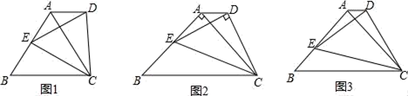

——测量树的高度
学习活动2
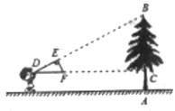
如图，探究小组用自制的直角三角形纸板DEF测量树的高度AB，测量同学调整自己的位置，设法使斜边DF保持水平，并且边DE与点B在同一直线上，已知纸板的两条直角边DE=0.4m，EF=0.2m，测得边DF离地面的高度AC=1.5m，CD=8m，求树高。

归纳生成

回顾总结相似三角形的四种判定与性质.说出判定与性质的联系与区别.

迁移提升
1．如图，△ABC中，D、F在AB边上，E、G在AC边上，DE∥FG∥BC，且AD：DF：FB=3：2：1，若AG=15，则CE的长为（ ）
A.9 B.15 C.12 D.6
2．小明希望测量出电线杆的高度，于是在阳光明媚的一天，他在电线杆旁的点处立一标杆，使标杆的影子与电线杆的影子部分重叠（即点、、在一条直线上），量得米，米，米，则电线杆长为（ ）
A．2米 B．3米 C．4.5米 D．5米
3.如图，AD是的中线，E是AD上一点，，的延长线交AC于F，AF:FC是( )
A． B． C． D．
4.如图，在平行四边形ABCD中，E为BC的中点，BC与AE交于点O，若随机向平行四边形ABCD内投一粒米，则米粒落在图中阴影部分的概率为（ ）
A. B. C. D.
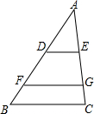
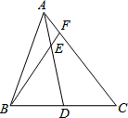
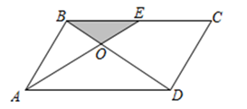

第1题图 第3题图 第4题图
5．如图，BD是△ABC的角平分线，点E、F分别在BC、AB上，且DE∥AB，∠DEF＝∠A，EF与BD相交于点M，以下结论：①△BDE是等腰三角形；②四边形AFED是菱形；③BE＝AF；④若AF∶BF＝3∶4，则△DEM的面积：△BAD的面积＝9∶49，以上结论正确的是( )
A．①②③④ B．①③④ C．①③ D．③④
6．如图，在钝角△ABC中，AB＝5 cm，AC＝10 cm，动点D从A点出发到B点止，动点E从C点出发到A点止，点D运动的速度为1 cm/秒，点E运动的速度为2 cm/秒，如果两点同时运动，那么当以点A、D、E为顶点的三角形与△ABC相似时，运动的时间是 .
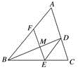
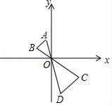
7.如图，已知△ABO与△DCO位似，且△ABO与△DCO的面积之比为1：4，点B的坐标为(﹣3，2)，则点C的坐标为 .
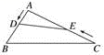

第5题图 第6题图 第7题图
8．如图，在边长为8的正方形ABCD中，点O为AD上一动点（4＜OA＜8），以O为圆心，OA的长为半径的圆交边于点，连接，过点作圆的切线交边于点.
（1）求证： ∽
（2）设 ，求 的长（用含X的代数式表示）；
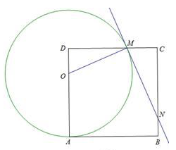
（3）在点O运动的过程中，设△CMN的周长为P，试用含x的代数式表示P，你能发现怎样的结论？

学习评价
水平划分 | 水平标准 | 星级评价 | 自我评价
水平一 | 知道什么是图形的相似 | 
水平二 | 能说出相似三角形判定与性质的区别
水平三 | 熟练运用三角形相似解决实际生活问题

